Unit 5 Lesson 2: Formemos centenas

WU Conteo grupal: Contemos de 10 en 10 (Warm up)

Student Task Statement

1 Formemos centenas

Student Task Statement
- Forma cada número usando bloques en base diez. Anota cuántos bloques de decena usas.
  - Forma el 90.
  - Forma el 110.
  - Forma el 150.
- ____________ decenas
- ____________ decenas
- ____________ decenas
- ¿Cuántos bloques en base diez necesitarías para formar el 200?
- ____________ decenas
- ¿Cuántos bloques en base diez necesitarías para formar el 300?
- ____________ decenas
- ¿Cuántos bloques en base diez necesitarías para formar el 300 si pudieras usar 1 bloque de centena?
- 1 centena ____________ decenas
- ¿Cuántas decenas necesitarías para formar el 300 si pudieras usar 2 bloques de centena?
- 2 centenas ____________ decenas
- ¿Cuántas decenas necesitarías para formar el 300 si pudieras usar solo bloques de centena?
- ____________ centenas ____________ decenas

2 ¿Cuántas centenas?

Student Task Statement
Han y Jada representaron el mismo número usando bloques en base diez. Ellos empezaron con diagramas en base diez, pero se quedaron sin tiempo para terminarlos.
Jada
Han
Solo usé centenas.
Solo usé decenas.
Valor total: 700
Valor total: 700
- Usa bloques en base diez. Muestra cómo se vería el trabajo de cada estudiante si hubieran tenido tiempo para terminarlo.
- 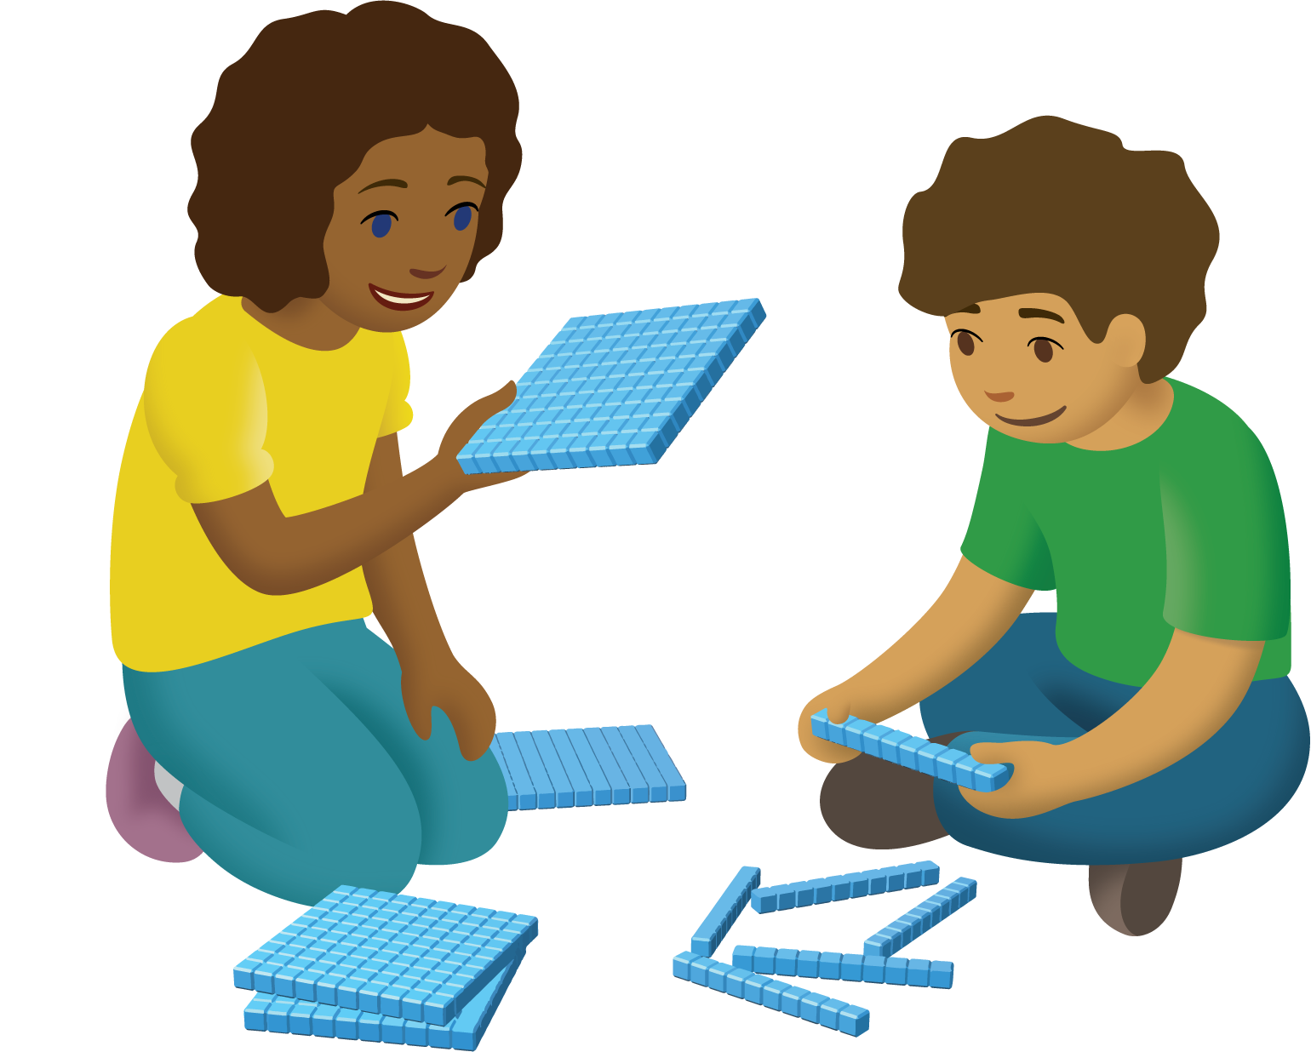
- Explica cómo sabes que ambas maneras de usar bloques en base diez muestran 700.
- Completa el diagrama en base diez de Jada.
- Explica por qué crees que Han se quedó sin tiempo para terminar su diagrama.
© CC BY 2021 Illustrative Mathematics®

